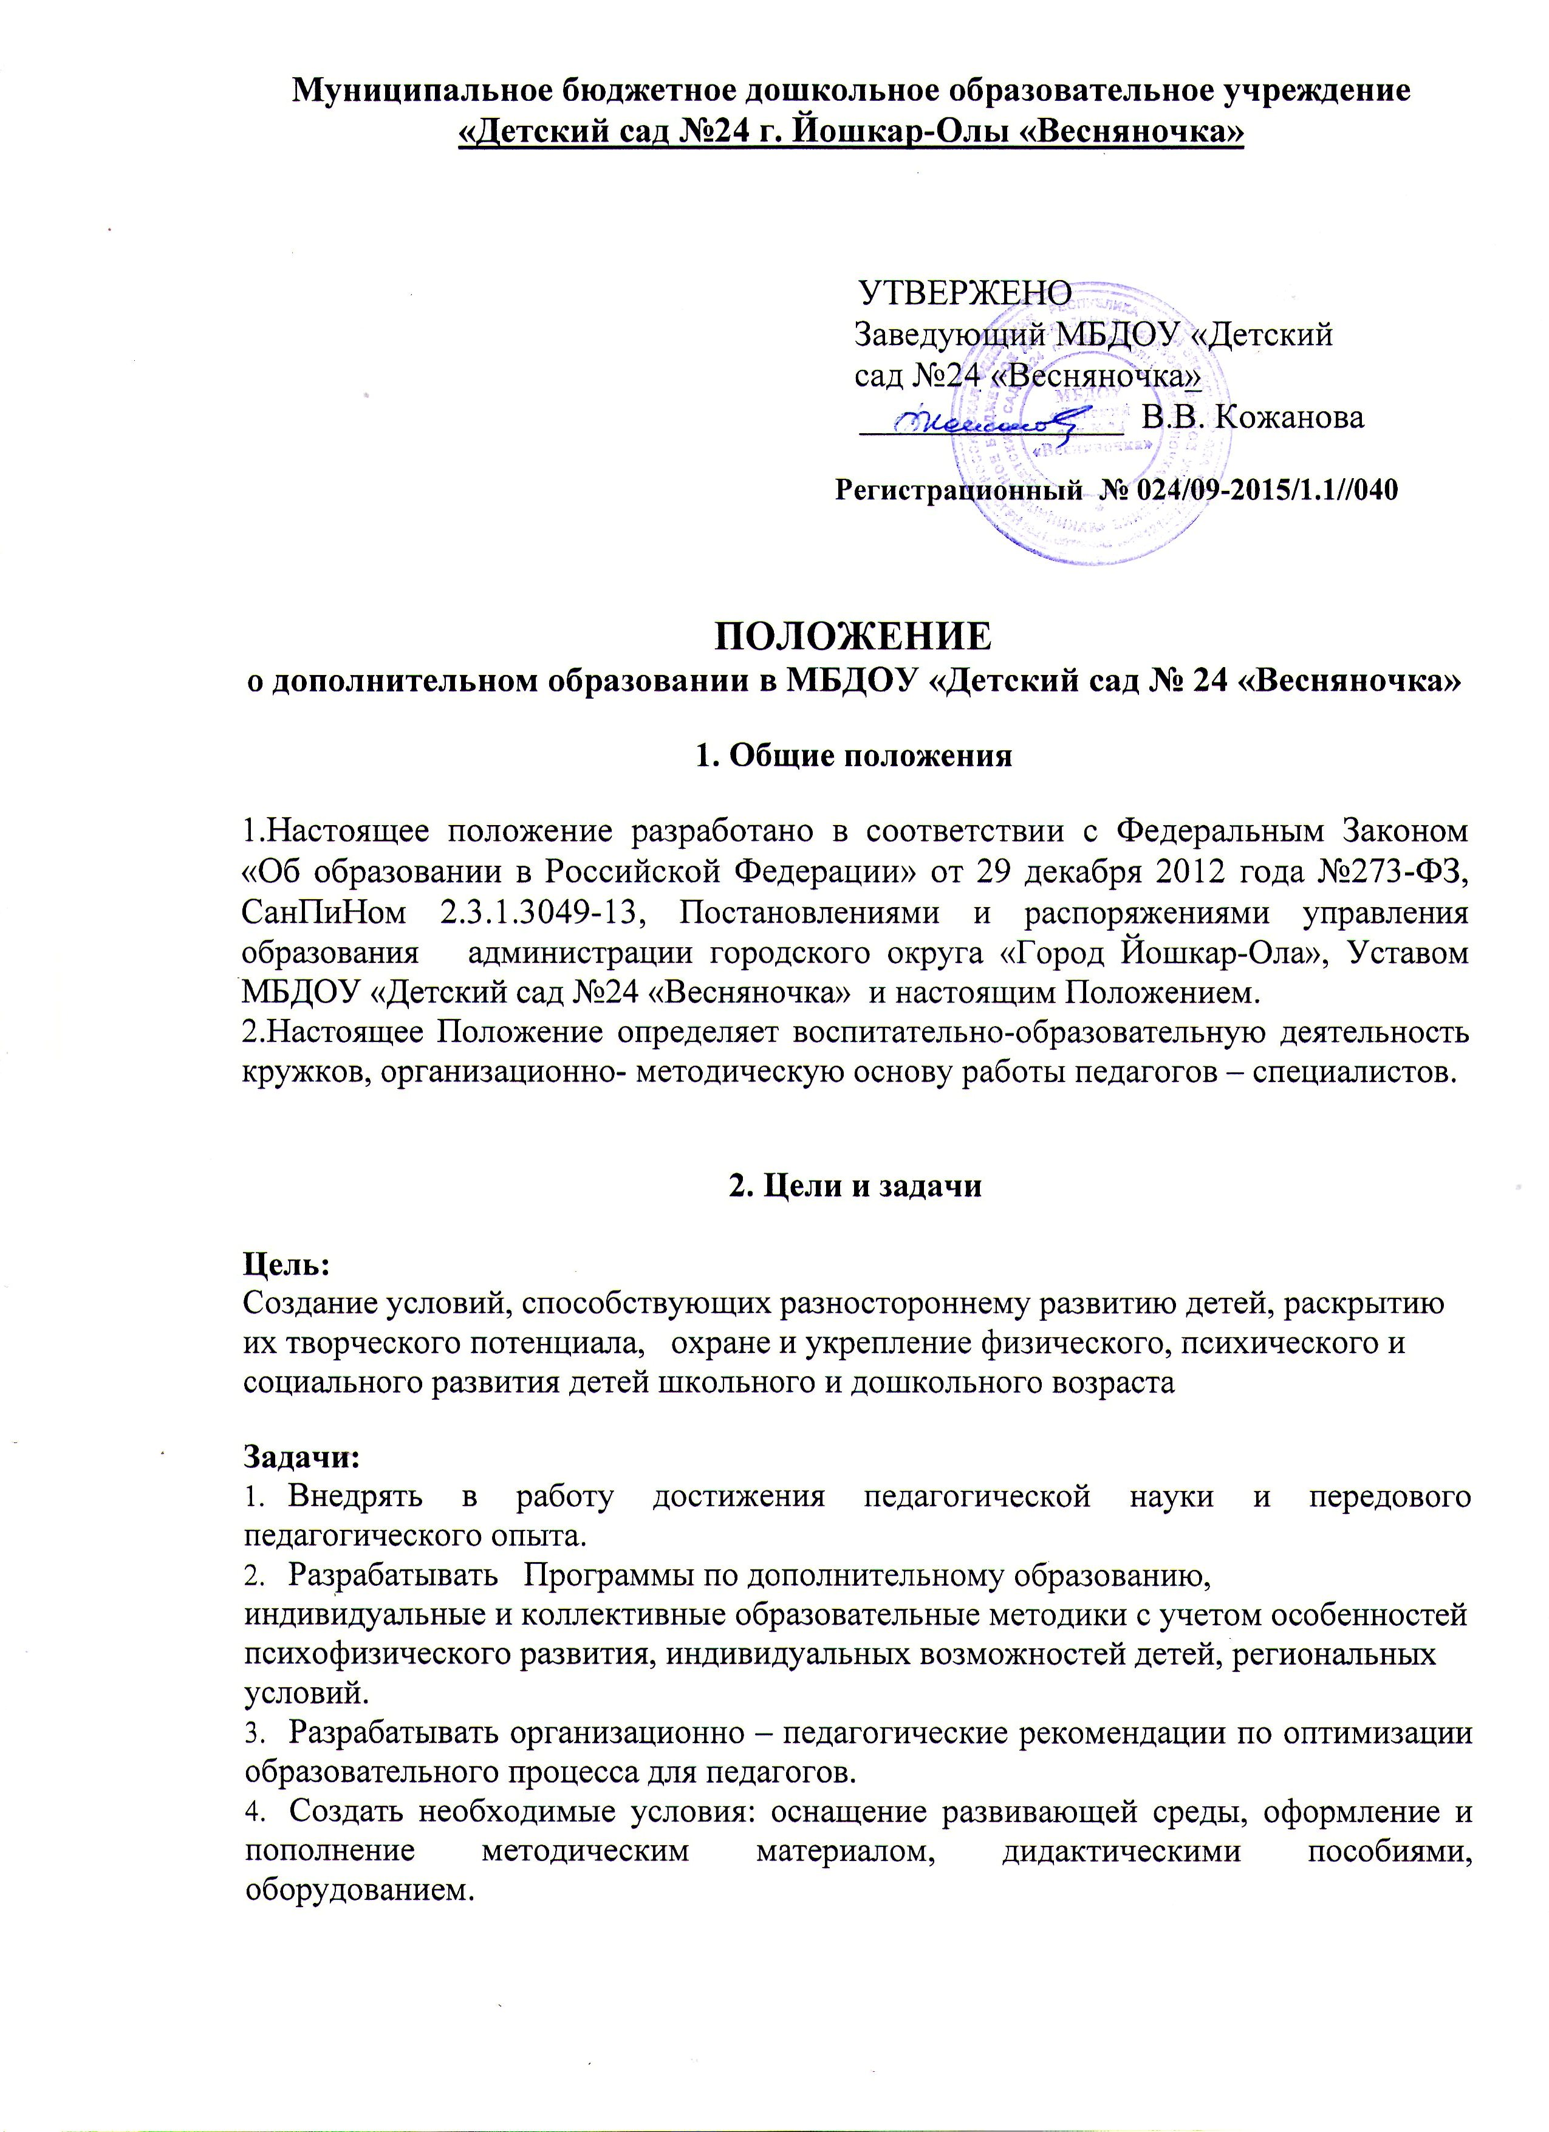
- Права педагогов

Педагоги имеют право:

1.Вести ООД в соответствии с расписанием, утвержденным заведующим МБДОУ или старшим воспитателем.
2.Вести аналитическую и прогностическую деятельность, осуществлять диагностику успешности обучения и здоровья детей.
3.На повышение своей квалификации.

4. Ответственность педагогов
Педагоги несут ответственность
  - За выполнение дополнительных образовательных программ
  - За качественную организацию учебно-воспитательной деятельности
  - За безопасные условия проведения занятий и мероприятий
  - За ведение соответствующих документов, предоставление отчетности по итогам учебного года.
5. Организация деятельности педагога, осуществляющего кружковую работу
  - Кружковую работу осуществляют педагоги, имеющие специальное педагогическое образование и прошедшие соответствующую подготовку
  - Занятия проводятся во вторую половину дня.
  - Кружковая работа проводится в соответствии с Программой по дополнительному образованию с учетом возрастных и индивидуальных особенностей детей.
  - Занятия осуществляются в соответствии с программой и расписанием занятий, утвержденным Заведующим МБДОУ.
  - С одаренными детьми и детьми, нуждающимися в коррекционной работе, ведется индивидуальная работа.
  - Педагоги, ведущие кружковую работу, работают в тесном контакте со специалистами и родителями (законными представителями).
6. Делопроизводство

  - Для ведения кружковой работы разрабатывается дополнительная образовательная программа.
  - Педагогами для ведения кружковой работы разрабатываются конспекты занятий
  - Педагогами по результатам работы составляются отчеты по концу учебного года.4.Педагогами проводится промежуточная диагностика с детьми для уточнения и корректировки дальнейшей работы.

